

1) Lees de stellingen. Waarop heb jij als leerling inspraak? Noteer achter de stelling ‚ja‘ of ‚nein‘. Gebruik indien nodig een (online) woordenboek.

|  |  |
| --- | --- |
| Wir reden mit, wenn es darum geht, wo und neben wem wir im Klassenzimmer sitzen. |  |
| Gemeinsam mit unserer Lehrerin oder unserem Lehrer bestimmen wir, was für Ausflüge wir machen. |  |
| Wir dürfen darüber mitentscheiden, wie unser Klassenzimmer gestaltet wird. |  |
| Wir entscheiden gemeinsam mit der Lehrerin / dem Lehrer, wie unser Unterricht gestaltet wird. |  |
| Wir dürfen darüber mitentscheiden, welche Themen wir im Unterricht behandeln. |  |
| Wir legen gemeinsam Regeln für den Unterricht fest. |  |
| Wir dürfen mitentscheiden, wann die Klassenarbeiten geschrieben werden. |  |
| Wir dürfen darüber mitbestimmen, welche und wie viele Hausaufgaben wir machen. |  |

*Quelle:* [*https://www.bertelsmann-stiftung.de/*](https://www.bertelsmann-stiftung.de/)

2) Bekijk de stellingen die je met ‚nein‘ hebt beantwoord. Welke zijn voor jou belangrijk en waarom? Waarom zou je daar inspraak op willen hebben?

………………………………………………………………………………………………………………………………

………………………………………………………………………………………………………………………………

………………………………………………………………………………………………………………………………

2. Lesen

1) Vertaal de woorden in de tabel. Noteer eerst je eerste ingeving. Lees eventueel de context in de tekst hierna. De woorden zijn in de tekst onderstreept.

2) Controleer je vertaling met behulp van een (online) woordenboek. Verbeter indien nodig je vertaling.

|  |  |  |
| --- | --- | --- |
| Deutsch | Niederländisch | Verbesserung |
| bestimmen |  |  |
| wählen |  |  |
| außerdem |  |  |
| sich kümmern um |  |  |
| es gibt |  |  |
| wenn |  |  |
| bzw. |  |  |
| die Wahl |  |  |
| die Ausbildung |  |  |
| der Schulhof |  |  |
| im Unterricht |  |  |
| mitbestimmen |  |  |

3) Lees de tekst. Is er in jouw klas een ‚Klassensprecher / eine Klassensprecherin‘? Zo ja: hoe werkt het? Zo nee: zou het naar jouw idee goed zijn als je klas er één zou hebben?

………………………………………………………………………………………………………………………………

………………………………………………………………………………………………………………………………

………………………………………………………………………………………………………………………………

4) Welke initiatieven zijn er op jouw school waarbij leerlingen invloed hebben op het vormgeven van het onderwijs?

………………………………………………………………………………………………………………………………

………………………………………………………………………………………………………………………………

………………………………………………………………………………………………………………………………

Mitmischen in der Schule

Auf die Schülerinnen und Schüler kommt es an!

**Auf euch alle kommt es an...**

Wer bestimmt, was in eurer Schule passiert? Die Lehrerinnen und Lehrer, die Eltern – und natürlich ihr Schülerinnen und Schüler!

Dafür gibt es zum Beispiel eine Klassensprecherin oder einen Klassensprecher. Diese werden von der ganzen Klasse gewählt. Sie oder er sorgt dafür, dass eure Klassenlehrerin oder euer Klassenlehrer erfährt, welche Ideen und Wünsche ihr habt. Außerdem kümmern sie sich um die Probleme, die es in der Klasse gibt. Wenn ihr euch von einer Lehrerin, einem Lehrer bzw. Mitschülerinnen oder Mitschülern ungerecht behandelt fühlt, solltet ihr also mit der Klassensprecherin bzw. dem Klassensprecher sprechen.

Die Wahl zur Klassensprecherin bzw. zum Klassensprecher ist aber nicht die einzige Möglichkeit für Schülerinnen und Schüler, in der Klasse oder Schule

mitzuwirken. In vielen Grundschulen können die Kinder weitere Aufgaben übernehmen und an Projekten teilnehmen – zum Beispiel als Streitschlichterinnen oder Streitschlichter. Das sind Jungen und Mädchen, die dafür sorgen, dass sich Streithähne wieder vertragen. Dafür machen sie eine Ausbildung bei Mitschülerinnen, Mitschülern oder einer Lehrerin bzw. einem Lehrer. Ein anderes Beispiel für die Mitwirkung ist die „Müllpolizei“. Sie kümmert sich darum, dass der Schulhof sauber bleibt. Und auch im Unterricht könnt ihr sicherlich bei einigen Sachen mitbestimmen...

*Quelle:* [*https://www.bertelsmann-stiftung.de/*](https://www.bertelsmann-stiftung.de/)

**5) Bekijk de krantenkoppen hieronder. Er was onlangs een discussie over aanpassingen in de online Duden (het belangrijkste Duitse woordenboek). In de tekst ‘Mitmischen in der Schule’ staan veel persoonsbeschrijvingen. Noteer ze in de tabel. Let op meervouden.**

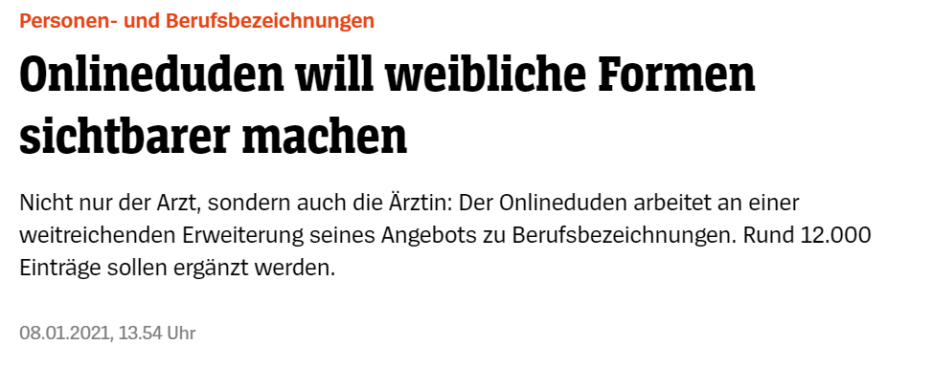

*Quelle:* [*https://www.spiegel.de/*](https://www.spiegel.de/)

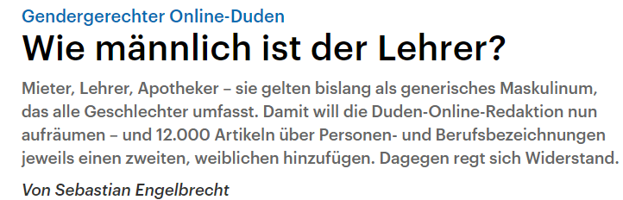

*Quelle:* [*https://www.deutschlandfunk.de/*](https://www.deutschlandfunk.de/)

|  |  |
| --- | --- |
| männlich | weiblich |
| der Lehrer - die Lehrer (Pl.) |  |
|  |  |
|  |  |
|  |  |
|  |  |
|  |  |

3. SPrechen

**1) Je gaat zo een presentatie houden over de stelling: ‚In meiner Schule kann ich im Unterricht mitbestimmen‘.**

**2) Vul het schema in. Denk na over standaardzinnen die je in een presentatie kunt gebruiken. Noteer daarnaast trefwoorden in het Duits om je presentatie te kunnen houden.**

**3) Werk samen in groepjes van drie. Geef je presentatie. Geef elkaar feedback.**

***Als je les hebt vanuit huis, kun je de presentatie opnemen en de video bij je docent inleveren.***

|  |  |
| --- | --- |
| begrüßen / Thema nennen |  |
| These einleiten |  |
| Hauptteil  (Situation beschreiben, Vor- und Nachteile nennen, begründen…) |  |
| abschließen / zusammenfassen |  |
| bedanken |  |